Познавательно исследовательская деятельность (ФЭМП)
1.Совершенствуем навыки счета
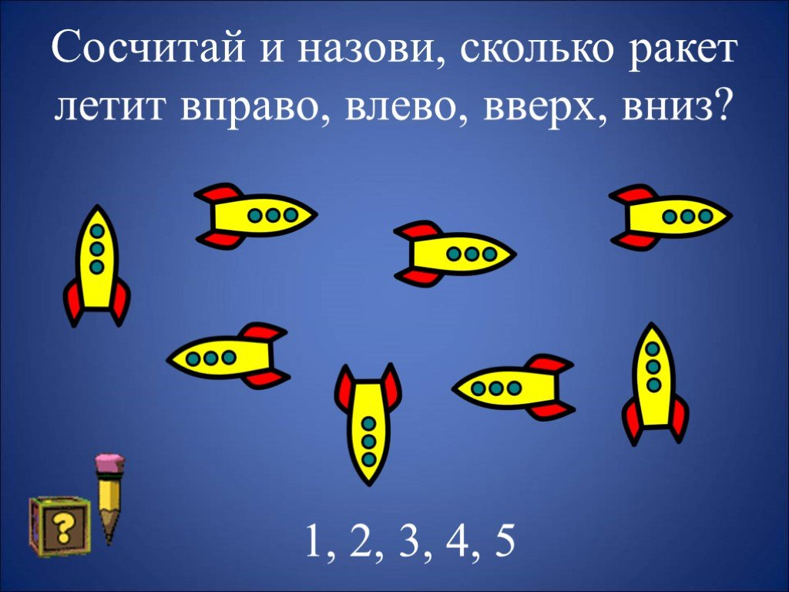

2.Закрепляем навыки счета.
Задание : Сколько предметов надо убрать из каждой строки, чтобы количество предметов сответствовало цифре.
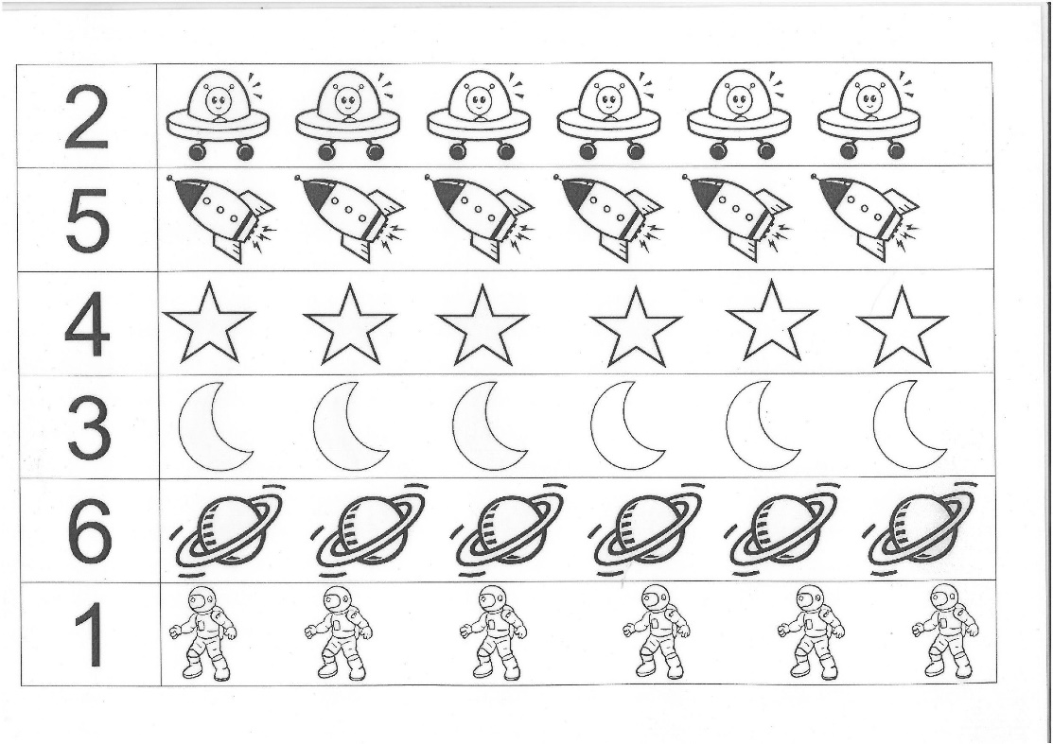
3. Выкладывает из палочек

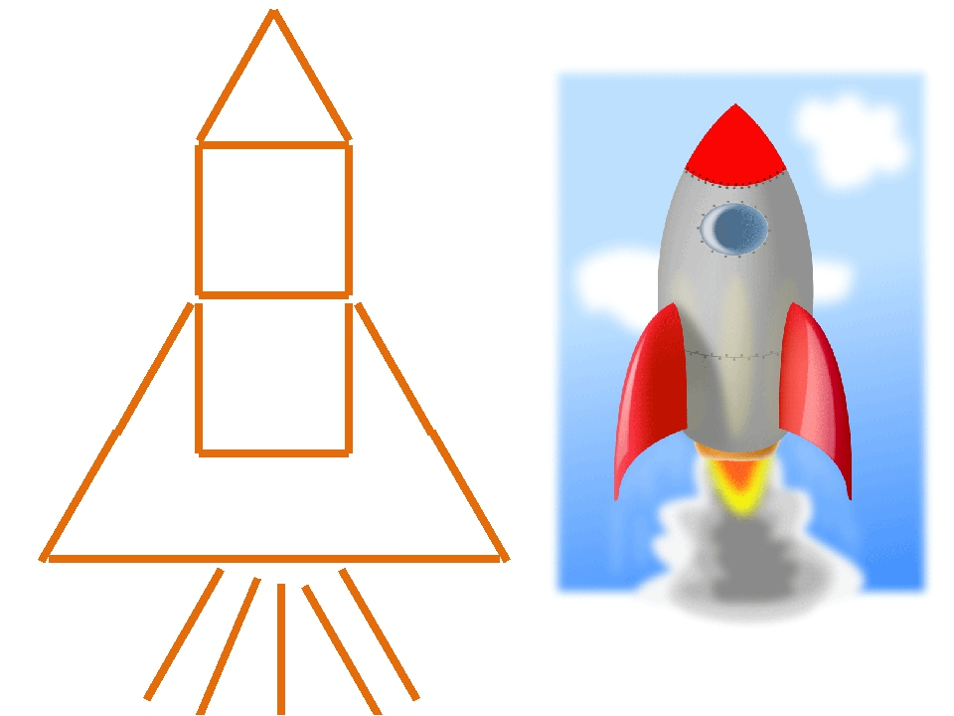

4.Космические лабиринты:
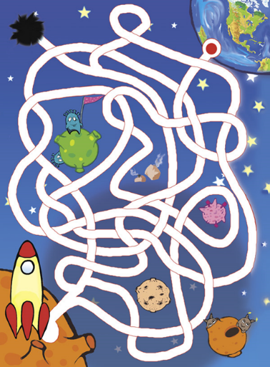
Вопросы:
- Где на листе находится планета Земля? ( на рисунке планета Земля находится в правом верхнем углу)
- Откуда полетит ракета? (ракета полетит из нижнего левого угла)
- Где на рисунке нарисовано черное пятно? (черное пятно нарисовано в левом верхнем углу)
- Что нарисовано на середине листа?

